**Ministry of Science and Higher Education of the Russian Federation Volga Polytechnic Institute (branch)**

**of the Federal State Educational Institution of Higher Education "Volgograd State Technical University"**

**(VPI (branch) VolgGTU)**

Faculty of Engineering and Economics

Department of Economics and Management

VAE-2 group

**RESEARCH PROJECT ECONOMIC JUSTIFICATION OF LIGHTING OF THE FACADE AND GARDEN AREA OF THE SMART HOME**

**Authors**: Fedorovskii Roman Alexandrovich, Ryabov Nikita Alexandrovich

**Supervisor**: Medvedeva Lyudmila Nikolaevna, Doctor of Economics, Professor

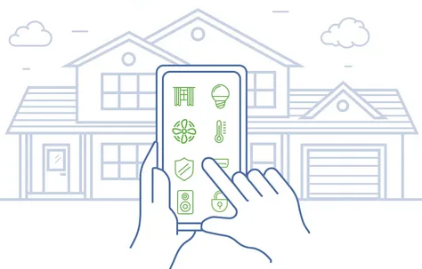

Volzhsky

2024

**Содержание**

1. Введение 3

2. Содержание 3

2.1 Технология 3

2.2 Оборудование и монтаж (чертеж) 4

2.3 Экономические расчеты 4

3. Заключение 9

Список использованной литературы 10

# **1. Введение**

Внешнее освещение фасада и приусадебного участка играет значимую роль в создании комфортной и безопасной среды для владельцев дома. В последние годы использование технологий умного дома расширило возможности организации такого освещения. Благодаря автоматизации появилось не только больше возможностей для декоративного оформления, но и существенная экономия ресурсов. Основная цель исследования заключается в анализе технологий освещения фасада и прилегающей территории, а также в оценке оборудования и стоимости реализации проекта в зависимости от бюджета. В задачи исследования входит изучение технической базы, оценка монтажа системы и сопоставление сценариев эконом- и бизнес-версии выполнения.

# **2. Содержание**

## **2.1 Технология**

Технологии, используемые в освещении фасадов и приусадебного участка умного дома, включают:

LED-освещение – основа современных систем, это энергоэффективный и долговечный способ организации освещения. Светодиоды дают возможность изменять яркость, температуру света и цвета, что делает их универсальными.

Автоматизация освещения – использование датчиков движения и освещенности позволяет включать свет по временным сценариям (включение на закате, отключение на восходе) или при появлении движения.

Программируемые сценарии – свет настраивается индивидуально для разных целей: вечерняя подсветка архитектуры дома, акцент на элементы ландшафта или режим безопасности при обнаружении постороннего. Дистанционное управление – возможность контролировать свет через мобильные приложения или голосовые команды позволяет гибко изменять освещение в любой момент из любой точки.

Энергосберегающий подход – применение технологии диммеров и датчиков, регулирующих яркость и включение света, помогает снизить потребление электроэнергии до 60%.

## **2.2 Оборудование и монтаж (чертеж)**

Для освещения фасада и участка требуется следующее оборудование:

LED-прожекторы и архитектурные светильники для подсветки фасада (например, колонны, арки);

Наземные декоративные лампы или встраиваемые в дорожки светильники;

Датчики движения и освещенности, устанавливаемые на участках с повышенной потребностью в автономном освещении;

Контроллеры и системы управления, включая радиопередающие выключатели, мобильные серверы или таймеры;

Кабельные системы/беспроводные устройства для подключения каждого элемента освещения.

Чертеж системы освещения – **РИСУНОК** (приложение 1)

Монтаж производится по этапам:

* Разработка плана освещения (адаптация чертежа для реальных условий участка).
* Укладка кабелей или монтаж бескабельной системы.
* Установка датчиков, прожекторов, садовых светильников.
* Настройка системы управления (например, через визуальную платформу программирования или мобильное приложение).

## **2.3 Экономические расчеты**

Рассмотрим два варианта реализации — эконом и бизнес классы:

**Эконом версия:**

Таблица 1 – Экономические расчеты эконом версии.

|  |  |  |  |
| --- | --- | --- | --- |
| Наименование | Цена (руб.) | Количество | Стоимость (руб.) |
| LED-прожектор Philips BVP160 LED 50W | 2,000 | 3 | 6,000 |
| Накладной светильник Eglo 94727 | 6,000 | 3 | 18,000 |
| LED-светильники для дорожек Globo 33680 | 1,800 | 6 | 10,800 |

Продолжение таблицы 1

|  |  |  |  |
| --- | --- | --- | --- |
| Датчик движения Philips Hue Outdoor Motion Sensor | 6,200 | 2 | 12,400 |
| Датчик освещенности FERON SEN25 | 1,000 | 1 | 3,000 |
| Таймер Brennenstuhl 1507500 | 1,500 | 1 | 1,500 |
| Проводка и крепежные элементы | 4,000 | - | 4,000 |
| **Итого** |  |  | **55,700** |
| Расчёт стоимости обслуживания в течение года | 1 месяц 300 руб. | 12 месяцев | **3600 руб.** |

**Бизнес версия:**

Таблица 2 – Экономические расчеты бизнесс версии.

|  |  |  |  |
| --- | --- | --- | --- |
| Наименование | Цена (руб.) | Количество | Стоимость (руб.) |
| Умная лампа-LED- Philips Hue White & Color | 9,000 | 5 | 45,000 |
| Декоративные ландшафтные светильники Eglo 94512 | 6,000 | 10 | 60,000 |
| Датчик движения Aqara Motion Sensor | 2,000 | 3 | 10,500 |
| Датчик освещенности Aqara Light Sensor | 3,000 | 2 | 10,000 |

Продолжение таблицы 2

|  |  |  |  |
| --- | --- | --- | --- |
| Блок управления Philips Hue Bridge | 3,390 | 1 | 3,390 |
| Таймер с Wi-Fi TP-Link Kasa Smart Plug | 4,000 | 1 | 4,000 |
| Проводка и крепежные элементы | 10,000 | - | 10,000 |
|  |  |  |  |
| **Итого** |  |  | **142,900** |
| Расчёт стоимости обслуживания в течение года | 1 месяц 450 руб. | 12 месяцев | **5400 руб.** |

И в эконом, и в бизнес версиях затраты окупаются экономией электро

энергии, так как современные интеллектуальные системы освещения значительно снижают потребление электричества. Например, благодаря использованию LED-технологий и автоматизации система освещения сможет работать в экономном режиме и при этом эффективно выполнять свои функции.

Дополнительно, бизнес-версия предполагает больший комфорт за счёт возможности использования продвинутых функций, таких как синхронизация с другими устройствами умного дома (например, системами безопасности и видеонаблюдения), управление через приложение и возможность программировать различные световые сценарии, которые адаптируются к стилю жизни владельцев

# **3. Заключение**

Современные системы освещения фасадов и приусадебных участков умного дома представляют собой образец гармоничного сочетания функциональности, технологий и эстетики. Они не только делают дом и участок более привлекательными, но также создают комфортную, безопасную и энергоэффективную среду.

Реализация проекта освещения может быть адаптирована к разным бюджетам: эконом-версия обеспечивает базовые функции и безопасность, тогда как бизнес-версия добавляет эстетический эффект, удобство и дополнительные интеллектуальные возможности. Такие решения востребованы как для частных домов, так и для коммерческой недвижимости.

Энергоэффективность и простота управления выделяют интеллектуальные системы освещения на фоне традиционных подходов, делая их не роскошью, а разумным выбором в условиях технологического прогресса. Будущее за умными домами, где свет становится не только источником освещения, но и элементом жизни, адаптированным под потребности современного человека.

**Список использованной литературы**

1. Бутыревская И.Н., Орлова Л.Н. Современные фасадные системы освещения: материалы, конструкции, оборудование нового поколения // Жилищное строительство. 2018.
2. Карницкий В.Ю., Цыганов М.В. Анализ проектирования искусственного освещения на базе светодиодных светильников // Известия Тульского государственного университета. Технические науки. 2017.
3. Датчик движения Aqara // [Электронный ресурс] <https://aqara.ru/product/aqara-motion-sensor/>
4. Датчик свещенности Aqara // [Электронный ресурс] <https://aqara.ru/product/%D0%B4%D0%B0%D1%82%D1%87%D0%B8%D0%BA%D0%BE%D1%81%D0%B2%D0%B5%D1%89%D1%91%D0%BD%D0%BD%D0%BE%D1%81%D1%82%D0%B8-%D1%821-aqara-illumination-sensor-t1/>
5. Блок управления // [Электронный ресурс] <https://vash-umnyj-dom.ru/umnij-dom/blok-upravlenija-philips-hue-bridge-2-0/>
6. А. Кистанова, Н. АндреевФальконье. Архитектура света // Издательство: Кучково поле 2023.

**Приложение 1**

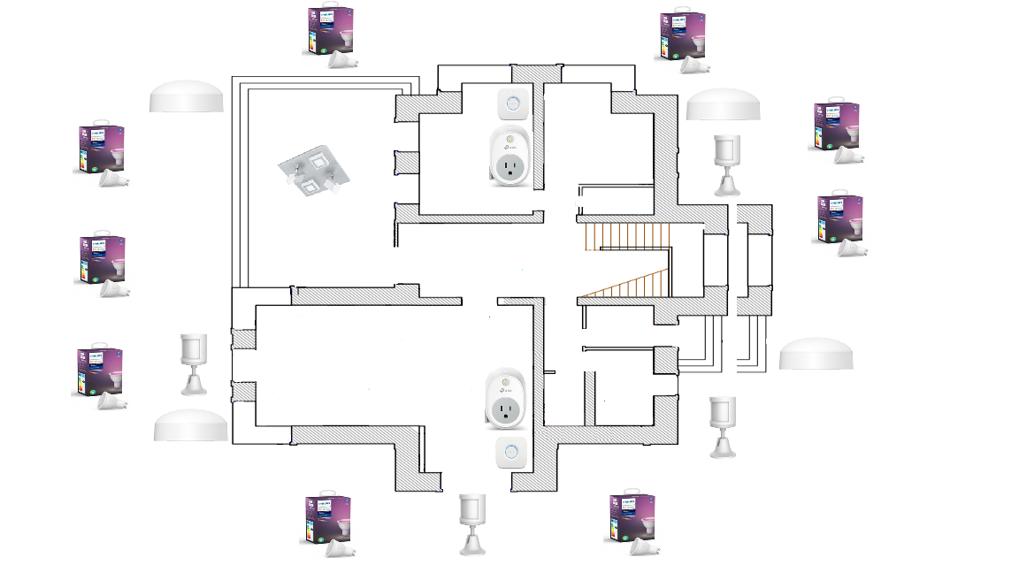

**Рисунок 1 -** Чертеж 1 этажа умного дома и приусадебной территории